长春外国语学校2011---2012学年第一学期第一次月考试题
高 一 生 物（理科）
出题人：刘艳萍 审题人：刘 丽
注意事项：1、本试卷分第Ⅰ卷（选择题）和第Ⅱ卷（非选择题）两部分。共计100分，考
试时间为90分钟。
2、请把答案写在答题纸上。
第Ⅰ卷（单项选择题，共50分。）
1．下列关于细胞与生命活动的关系的叙述错误的是
A．草履虫的生命活动离不开细胞 B．病毒的生命活动可以离开细胞
C．细胞内的生命大分子没有生命 D．单细胞生物的一个细胞就能完成各种生命活动
2．下列各项组合中，能体现生命系统由简单到复杂的正确顺序是
①一个大西瓜 ②血液 ③白细胞 ④变形虫 ⑤血红蛋白 ⑥SARS病毒
⑦同一片草原上的所有绵羊 ⑧一片森林中的所有鸟 ⑨一片桃园 ⑩一个池塘中的所有生物
A．⑤⑥③②①④⑦⑩⑨ B．③②①④⑦⑩⑨
C．③②①④⑦⑧⑩⑨ D．⑤②①④⑦⑩⑨
3．下列结构中具有生命的是
A．脱氧核糖核酸（DNA） B．生物大分子 C．独立的SARS病毒 D．人体的心肌细胞
4．SARS病毒没有细胞结构，必须在宿主细胞内才能完成增殖这一生命活动，这一事实说明了
A．生物的生命活动离不开细胞
B．没有细胞结构的生物也可独立完成各种生命活动
C．SARS病毒只有增殖这一生理活动依赖于宿主细胞，其他生命活动可自主完成
D．细胞结构使SARS病毒的增殖免受外界因素的干扰
5．膝跳反射活动的完成说明多细胞生物完成复杂生命活动依赖于
A．单个细胞活动 B．各系统配合
C．神经细胞独立活动 D．各种分化的细胞密切配合
6．下列组合中，依次属于种群、群落、生态系统的一组是
①一块稻田中所有三化螟幼虫、蛹和成虫 ②某一池塘的全部生物 ③亚马孙丛林的全部生物及无机环境 ④长白山上的全部动物及绿色植物
A．①②③ B．②③④ C．③④① D．①②④
7．绿色开花植物体的结构层次是
A．细胞→组织→器官→系统→植物体 B．细胞→组织→器官→植物体
C．细胞→组织→系统→植物体 D．细胞→器官→系统→植物体
8．下列哪项不属于生命系统
A．池塘中的一只青蛙
B．青蛙的表皮细胞 C．表皮细胞中的水和蛋白质分子
D．池塘中的水、阳光等环境因素以及生活在池塘中的青蛙等各种生物
9．将低倍镜换成高倍镜后，视野中观察到的变化是
A．细胞数目增多，体积变大，视野变暗 B．细胞数目减少，体积变大，视野变暗
C．细胞数目增多，体积变小，视野变亮 D．细胞数目减少，体积变大，视野变亮
10．下列哪一项不是细胞学说的主要内容
A．细胞是生物体结构和功能的基本单位 B．所有的生物都是由细胞构成的
C．所有的植物和动物都是由细胞构成的 D．细胞只能由细胞分裂而来
11．下列关于人体与细胞的关系的叙述，错误的是
A．人体内的细胞通过细胞分裂增加数量
B．人体是由细胞构成的，不同组织细胞的形态、结构有明显差异
C．人体内的细胞种类很多，但都具有相似的基本结构
D．人的成熟红细胞没有细胞核，所以是原核细胞
12．下列生物中不属于真核生物的是
A．噬菌体 B．酵母菌 C．水绵 D．草履虫
13．若用同一显微镜观察同一标本4次，每次仅调整目镜或物镜和细准焦螺旋，结果得到下面各图。试问其中视野最暗的是：

A
B
C
D

14．夏季，人们由于饮食不洁易腹泻，引起腹泻的病原微生物主要是痢疾杆菌。下列关于痢疾杆菌的叙述，正确的是
A．细胞中没有线粒体、核糖体等复杂的细胞器 B．细胞中有拟核，核内有染色体
C．痢疾杆菌细胞中有环状的DNA分子 D．痢疾杆菌的细胞较小，无法用显微镜观察
15．细胞具有多样性，但都有相似的基本结构，即都有
A．细胞壁、细胞膜、细胞质、细胞核或拟核 B．细胞膜、细胞质、细胞核或拟核
C．细胞膜、细胞质、细胞核或拟核、液泡 D．细胞膜、细胞质、细胞核或拟核、染色体
16．下图为某人体内几种类型的细胞模式图。下列相关叙述中，不正确的是
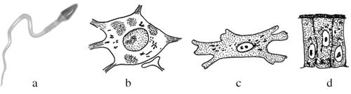
A.这些细胞最初来源于同一个受精卵细胞 B.a的结构已发生很大变化，但仍属于真核细胞
C.这些细胞在结构上具有统一性 D.这些细胞在功能上是相似的
17．细胞成分中，含量最多的两种化合物所共有的元素是
A．C、H、O B．C、H C．H、O D．C、H、O、N
18．用斐林试剂检测可溶性还原糖时，溶液颜色的变化过程是
A．无色→砖红色（沉淀） B．浅蓝色→砖红色（沉淀）
C．浅蓝色→蓝色→砖红色（沉淀） D．浅蓝色→棕色→砖红色（沉淀）
19．下图是细胞中各种化合物占细胞鲜重的含量，以下按①②③④排列正确的是
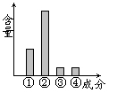

A．脂质、水、蛋白质、糖类
B．糖类、水、蛋白质、脂质
C．水、蛋白质、糖类、脂质
D．蛋白质、水、脂质、糖类

20．下列哪组试剂在使用过程中必须经过加热？
A．斐林试剂检测还原糖时
B．苏丹Ⅲ和苏丹Ⅳ染液检测动物组织中的脂肪时
C．双缩脲试剂检测蛋白质时
D．碘液检测淀粉时
21．甲型H1N1 流感是由甲型H1N1流感病毒引起的，是继SARS、禽流感之后的又一种烈性传染病。截止到2009年10月底，我国大陆地区已确诊病例超过4万例。下面有关甲型H1N1病毒的说法正确的是
A．甲型流感(H1N1)病毒结构简单，仅含有核糖体一种细胞器
B．用牛肉膏蛋白胨培养基可培养甲型H1N1病毒
C．甲型H1N1流感病毒侵入人体后，人体产生的效应T细胞可导致其裂解死亡
D．病毒不属于生命系统的结构层次
22．如图所示：甲图中①②表示目镜，③④表示物镜，⑤⑥表示物镜与载玻片之间的距离，乙和丙分别表示不同物镜下观察到的图像。下面描述正确的是
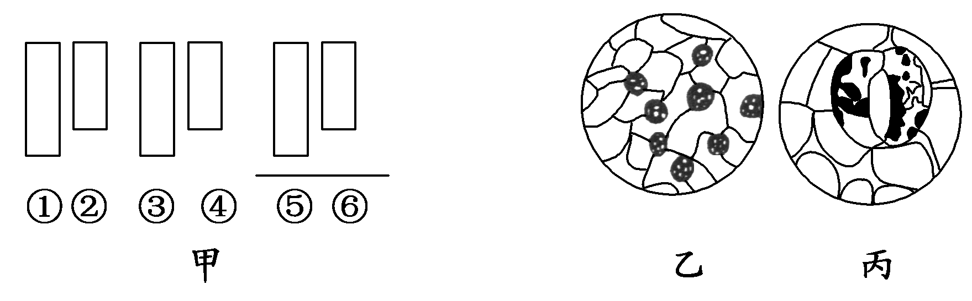

A．①比②的放大倍数大，③比④放大倍数小
B．把视野里的标本从图中的乙转为丙时，应选用③，同时提升镜筒
C．从图中的乙转为丙，正确调节顺序转动转换器→调节光圈→移动标本→转动细准焦螺旋
D．若使物像放大倍数最大，甲图中的组合一般是②③⑤
23．研究人员对取自4种不同生物的部分生活细胞（A、B、C、D）进行分析、观察等实验，获得的结果如下表（表中“∨”表示有，“×”表示无），试判断A、B、C、D4种细胞中最可能取自下列哪组生物？
 | 核膜 | 叶绿素 | 叶绿体 | 线粒体 | 中心体 | 核糖体 | 纤维素酶处理的结果
A | × | ∨ | × | × | × | ∨ | 无变化
B | × | × | × | × | × | ∨ | 无变化
C | ∨ | × | × | ∨ | × | ∨ | 外层结构被破坏
D | ∨ | ∨ | ∨ | ∨ | ∨ | ∨ | 外层结构被破坏

A．乳酸菌、团藻、水稻、光合细菌 B．水稻、光合细菌、乳酸菌、团藻
C．光合细菌、乳酸菌、水稻、团藻 D．团藻、水稻、乳酸菌、光合细菌
24．在检测还原糖、脂肪、蛋白质的实验中，最佳的一组实验材料是
①甘蔗的茎 ②油菜子 ③花生种子 ④梨 ⑤甜菜的块根 ⑥豆浆 ⑦鸡蛋清
A．④①⑥ B．⑤②⑦ C．①②⑥ D．④③⑥
25．我国某地劣质奶粉事件震惊全国，引起世人瞩目。鉴定脱脂奶粉是否属于假冒伪劣产品，一般不需要用到的化学试剂是
A．斐林试剂 B．苏丹Ⅳ染液 C．双缩脲试剂 D．碘液
26．下列各项中，能正确表示蛋白质分子由简到繁的结构层次的一组是
①氨基酸 ②C、H、O、N等化学元素 ③氨基酸分子脱水缩合 ④多肽
⑤多肽链盘曲、折叠 ⑥形成具有一定的空间结构的蛋白质分子
A．①②③④⑤⑥ B．②①④③⑥⑤ C．②①④③⑤⑥ D．②①③④⑤⑥
27．如果一个氨基酸分子的结构中有两个羧基，那么这两个羧基分别位于
A．碳原子上和氨基上 B．碳原子上和R基上
C．氨基上和R基上 D．羧基上和R基上
28．从组成物质的主要化学成分看，下列面料中，与另外三项相比不属于同一类的是
A．丝织面料 B．毛纺面料 C．皮革面料 D．棉麻面料
29．氨基酸之间通过肽键相连形成蛋白质，肽键的结构式是
A．NH-CO B．-NH-CO- C．-NH₂-COOH- D．NH₂-COOH
30．已知20种氨基酸的平均相对分子量是128，现有一蛋白质由两条肽链组成，共有肽键98个，则此蛋白质的相对分子量最接近于
A．12800 B．12544 C．11036 D．12288
31．已知苯丙氨酸的分子式是C₉H₁₁NO₂，那么该氨基酸的R基是
A．-C₇H₇O B．-C₇H₇ C．-C₇H₇N D．-C₇H₅NO
32．下列核苷酸中，不可能存在于DNA结构中的是
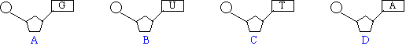

33．病毒储存遗传信息的物质是
A．DNA B．DNA或RNA C．RNA D．DNA和RNA
34．在生物体的生命活动中，由DNA分子蕴藏的信息所支配合成的RNA在完全水解后，得到的化学物质是
A．氨基酸、核苷酸、葡萄糖 B．氨基酸、葡萄糖、碱基
C．脱氧核糖、碱基、磷酸 D．核糖、碱基、磷酸
35．烟草叶肉细胞的核酸中，含有的碱基和核苷酸的种类分别是
A．1种、2种 B．8种、8种 C．4种、4种 D．5种、8种
36．狼体内有a种蛋白质，20种氨基酸，兔体内有b种蛋白质，20种氨基酸。狼捕食兔后，狼的一个细胞中含有蛋白质种类及氨基酸种类最可能是
A．a+b，40 B．a，20 C．大于a，20 D．小于a，20
37．在实验室培养蛙受精卵时，在培养液中加入一种小分子“³H化合物”。一段时间后，用放射自显影技术检测发现放射性物质集中于蛙胚细胞的细胞核和线粒体中。由此判断“³H化合物”可能是
A．DNA B．RNA C．胞嘧啶脱氧核苷酸 D．尿嘧啶核苷酸
38．有三个核酸，经分析有5种碱基，8种核苷酸，4条多核苷酸链，则它们是
A．一个DNA，二个RNA B．二个DNA，一个RNA
C．三个DNA D．三个RNA
39．关于“观察DNA和RNA在细胞中的分布”的实验，下列说法中正确的是
A．染色时先用甲基绿染液，再用吡罗红染液
B．用质量分数为8%的盐酸的目的之一是使DNA与蛋白质分离，并使DNA水解
C．酒精灯烘干载玻片，可将细胞固定在载玻片上
D．用高倍显微镜可以比较清楚地看到呈现绿色的染色体和呈现红的DNA分子
40．全世界每年有成百上千人由于误吃毒蘑菇而死亡，鹅膏草碱就是一种蘑菇的毒素，它是一种呈环状的八肽。若20种氨基酸的平均相对分子质量为128，则鹅膏草碱的相对分子质量大约是
A．1024 B．898 C．880 D．862
41．在下列物质中，若将其中构成人体的氨基酸通过缩合而形成一条肽链，则此肽链中所含有的羧基数目的是

（4） （5） （6）
A．2个 B．3个 C．4个 D．至少3个
42．人的肝细胞内含量较多的糖类是
A．葡萄糖 B．糖原 C．核糖 D．乳糖
43．下列选项中全部属于植物特有的糖的是
A．核糖和乳糖 B．葡萄糖和蔗糖 C．蔗糖和纤维素 D．脱氧核糖和淀粉
44．动物细胞、植物细胞和生物体内储藏能量的物质分别是
①葡萄糖 ②乳糖 ③淀粉 ④麦芽糖 ⑤脂肪 ⑥糖原
A．⑥③② B．②③⑥ C．⑥①⑤ D．⑥③⑤
45．分析一块生物组织，发现其中含有蛋白质、核酸、葡萄糖、磷脂、水、无机盐、纤维素等物质，这块组织最可能来自
A．大肠杆菌 B．人 C．杨树 D．病毒
46．某儿童患佝偻病，发烧时就会抽搐，医生建议他平时应补充
A．新鲜的水果和蔬菜 B．钙片和维生素D
C．谷物种皮和胡萝卜 D．蛋白质和糖类
47．在幼小植物体内，当自由水/结合水比值不断增大时，植物体内新陈代谢活跃，生长迅速；自由水/结合水比值不断减少时，植物体内的新陈代谢减弱，生长缓慢。下列解释正确的是
①结合水是构成植物细胞结构的一部分 ②结合水参与某些代谢反应 ③自由水是各种代谢活动的介质 ④自由水参与某些代谢反应
A．①② B．①④ C．②③ D．③④
48．观察DNA和RNA在细胞中的分布实验中，需要质量分数为8%的盐酸，下列关于盐酸的作用的叙述中错误的是
A．增大细胞膜的通透性
B．加速染色剂进入细胞
C．调节染色液的pH
D．促进核蛋白的水解，使DNA和蛋白质分离
49．在正常人的血浆中，NaHCO₃的含量约为H₂CO₃含量的20倍。当血浆中的NaHCO₃含量减少时，会形成酸中毒；当血浆中H₂CO₃含量减少时，则会形成碱中毒。这个事实表明，某些无机盐的生理作用是
A．影响细胞的形态
B．对维持生物体内的生命活动有重要作用
C．调节酸碱度
D．调节渗透压影响生物膜透性
50．医生常给脱水的病人注射质量分数为0.9%的NaCl溶液（生理盐水），而不用蒸馏水。这说明
A．水分子容易进出细胞
B．无机盐离子容易进出细胞
C．是细胞的特性造成的
D．无机盐对维持细胞的形态和功能有重要作用

长春外国语学校2011---2012学年第一学期第一次月考试题答题纸
装 订 线

姓名 班级 学号 考号

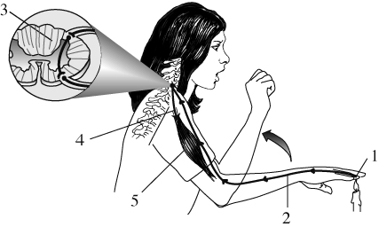
高 一 生 物（理科）
第Ⅱ卷（非选择题，共50分。）
51．完成下面有关核酸分子的概念图，将有关内容填入圈内。（8分）
种 类：
组成元素：
基本单位：
脱氧核糖
核 酸
核糖核苷酸

52．根据下列化合物的结构分析回答：（12分）
H₂N
C
H
H
O H
C N
C
H
CH₃
O H
C N
C
H
CH₂
C=O
NH₂
O H
C N
C
H
CH₂
COOH
COOH
①
②
③
④
⑤
⑥
⑦
⑧
⑨

（1）该结构式中表示氨基的是(填序号) ，表示羧基的是(填序号) ，共有
个氨基， 羧基。
（2）该化合物由 个氨基酸失去 个水分子而形成，这种反应叫做 。
（3）该化合物的氨基酸种类不同，是由 决定的，其编号是 。
（4）该化合物称为 ，含 个肽键，编号是 。
53．下图是缩手反射实验示意图，请根据图回答下面的问题。（13分）

（1）完成该缩手反射的结构基础是 ，它是由 、 、
、 、 组成。
（2）能够将刺激转化成神经兴奋的结构是 ，能够接受神经兴奋产生运动的结构是 ，是由 细胞组成。
（3）参与反射的细胞有 、 、 和神经胶质细胞，由此可反映出多细胞生物生命活动需各种 的细胞的密切合作，共同完成。
54．下图是某细胞结构模式图，请根据图回答下面的问题。（4分）
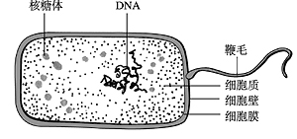
（1）该细胞为 类细胞，判断的理由是 。
（2）该细胞与植物细胞相比，所共有的结构包括 。
（3）由该细胞构成的生物的基因存在于 。
55．红薯和土豆都富含淀粉，但红薯吃起来比土豆甜。为探究其原因，某兴趣小组在温度不同、其他条件相同的情况下对处于休眠期的红薯块根与土豆块茎处理30 min后测定还原糖的含量。结果如图：（7分）
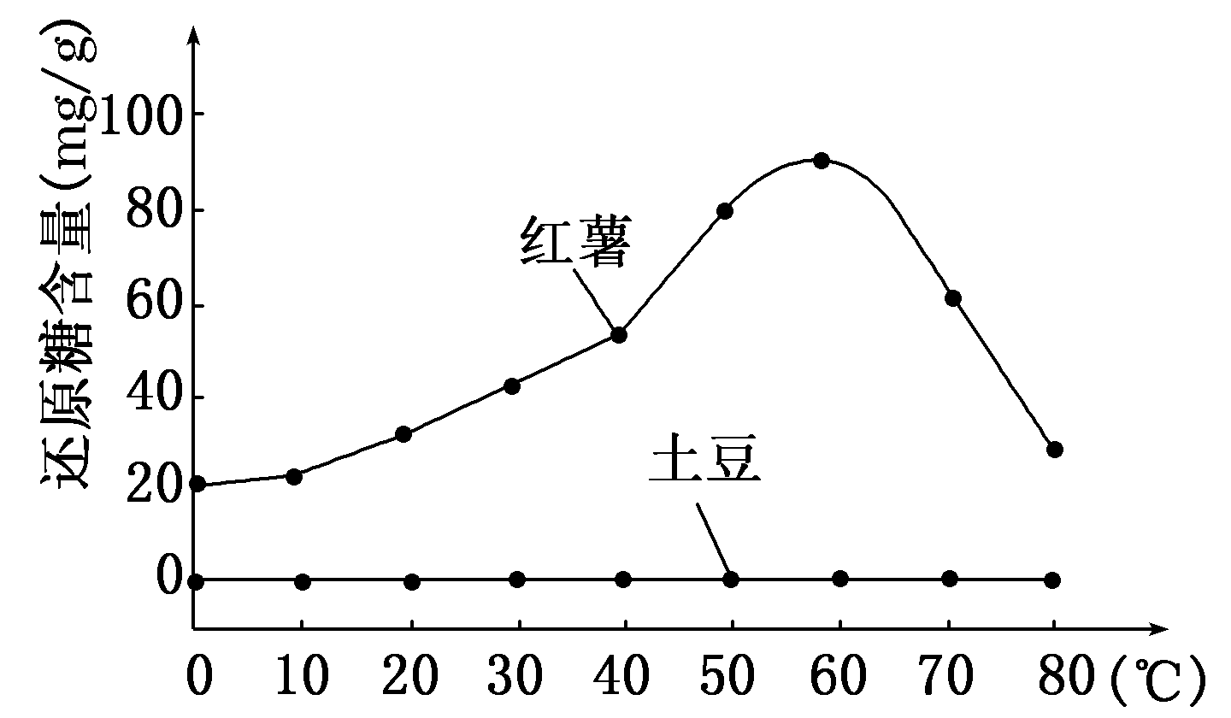

（1）由图中曲线可知， 时红薯还原糖含量最高。
（2）与红薯相比土豆不含还原糖的可能原因是 。
（3）为了确定土豆中不含还原糖的原因，请完成以下实验：
实验原理：
①淀粉能被淀粉酶水解为还原糖；
② 。
备选材料与用具：
去掉淀粉与还原糖的红薯提取液，去掉淀粉的土豆提取液，双缩脲试剂A液，双缩脲试剂B液，斐林试剂A液，斐林试剂B液，苏丹红染液，质量分数为3%的淀粉溶液，质量分数为3%的蔗糖溶液等。
实验步骤：
第一步：取A、B两支试管，在A试管中加入去掉淀粉的土豆提取液2 mL，B试管中加入去掉淀粉和还原糖的红薯提取液2 mL。60℃水浴保温5 min。
第二步：向A、B两支试管中各加入等量的水浴加温至60℃的
溶液。水浴保温5 min。
第三步：将 后，向A、B试管内各加入2 mL。然后， 。
实验结果：
最可能的实验结果是 。
56．下表是动植物体内常见的糖类物质，据表回答问题：（6分）

类别 | 主要糖类举例
单糖 | 葡萄糖（C₆H₁₂O₆）、核糖（C₅H₁₀O₅）、脱氧核糖（C₅H₁₀O₄）、果糖、半乳糖等
二糖 | 蔗糖、麦芽糖、乳糖等，它们的分子式都是C₁₂H₂₂O₁₁
多糖 | 淀粉、纤维素、糖原等，它们的分子式都是（C₆H₁₀O₅）_{n}

（1）表中的糖类只存在植物体内的单糖是__________，双糖是__________，多糖是__________。
（2）表中的糖类只存在动物体内的单糖是__________，双糖是__________，多糖是__________。

选择题答案填写处

题号 | 1 | 2 | 3 | 4 | 5 | 6 | 7 | 8 | 9 | 10
答案
题号 | 11 | 12 | 13 | 14 | 15 | 16 | 17 | 18 | 19 | 20
答案
题号 | 21 | 22 | 23 | 24 | 25 | 26 | 27 | 28 | 29 | 30
答案
题号 | 31 | 32 | 33 | 34 | 35 | 36 | 37 | 38 | 39 | 40
答案
题号 | 41 | 42 | 43 | 44 | 45 | 46 | 47 | 48 | 49 | 50
答案

参考答案及评分标准
一、单项选择题：（每题1分，共50分）

1 | 2 | 3 | 4 | 5 | 6 | 7 | 8 | 9 | 10
B | B | D | A | D | A | B | C | B | B
11 | 12 | 13 | 14 | 15 | 16 | 17 | 18 | 19 | 20
D | A | C | C | B | D | C | D | D | A
21 | 22 | 23 | 24 | 25 | 26 | 27 | 28 | 29 | 30
D | D | C | D | A | D | B | D | B | C
31 | 32 | 33 | 34 | 35 | 36 | 37 | 38 | 39 | 40
B | B | B | D | D | D | C | A | C | C
41 | 42 | 43 | 44 | 45 | 46 | 47 | 48 | 49 | 50
D | B | C | D | C | B | D | C | C | D

二、非选择题：（共50分）
51．（8分）
DNA
RNA
脱氧核苷酸

碱基
磷酸
核糖
碱基
C H O N P
种 类：
组成元素：
基本单位：
脱氧核糖
核 酸
核糖核苷酸

52．(12分)(1) ① ⑦ 2 2 (2) 4 3 脱水缩合
(3) R基团 ②④⑧⑨ (4) 四肽 3 ③⑤⑥

53．（13分）（1）反射弧 感受器 传入神经 神经中枢 传出神经 效应器
（2）感受器 效应器 骨骼肌 （3）皮肤细胞 骨骼肌细胞 神经细胞 分化
54．（4分）（1）原核细胞 无成形的细胞核，无核膜。
（2）细胞壁 细胞膜 细胞质 核糖体 （3）DNA
55．（7分）解析：(1)淀粉在淀粉酶的作用下可产生还原糖。由图分析可知，随着温度的升高，还原糖的含量变化趋势是先增后减，60℃时还原糖含量最高，说明此时淀粉酶的活性最大。(2)土豆含有大量的淀粉，但不含还原糖，最可能的原因是缺少淀粉酶，淀粉不能水解为还原糖。(3)此小题是简单的条件限制性实验设计。分析该实验的题目是“确定土豆中不含还原糖的原因”，可知单一变量是有无淀粉酶，根据题目所给材料，实验的自变量为土豆提取液(去淀粉)，用红薯提取液(去淀粉和还原糖)设置对照，因变量为还原糖，用斐林试剂进行检测。试管A中没有淀粉酶，不反应，仍为斐林试剂的蓝色，试管B中有淀粉酶，与淀粉反应生成还原糖，用斐林试剂检测，能产生砖红色沉淀。
答案：(1)60℃ (2)土豆不含淀粉酶 (3)②还原糖与斐林试剂反应生成砖红色沉淀 第二步：质量分数为3%的淀粉 第三步：等量的斐林试剂A液和斐林试剂B液注入C试管混合均匀 沸水加热2 min 结果：A试管内液体为蓝色，B试管内液体为砖红色min 结果：A试管内液体为蓝色，B试管内液体为砖红色

56．（1）果糖 蔗糖和麦芽糖 淀粉和纤维素 （2）半乳糖 乳糖 糖元

()

